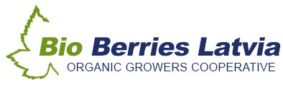

KS “Bio Berries Latvia”
Reģ. Nr. 42103088932
Adrese: “Kalnlībieši”, Limbažu nov., Viļķenes pag., LV4050

BIEDRA IESNIEGUMS

Vārds, uzvārds ________________________________________________________________
Personas kods _________________________________________________________________
Adrese_______________________________________________________________________
Tālrunis___________________________e-pasts _____________________________________
Banka _____________________________ konta nr. __________________________________
Pamata darbības veids __________________________________________________________
Kopējā LIZ platība ____________, no tās ogulāji _____________________________________
Ogulāju veidi, ha ______________________________________________________________
_____________________________________________________________________________
Nākamajā ražas sezonā plānoju novākt (ogu veidi, tonnas, ha) _______________________
_____________________________________________________________________________
Bioloģiska saimniecība: ( ) JĀ; ( ) NĒ; Ja JĀ, sertifikāta Nr. __________________________
Esmu iepazinies ar kooperatīvās sabiedrības Statūtiem un ar savu parakstu apliecinu gatavību pievienoties tās biedriem, un ievērot Statūtus, kopsapulces un valdes lēmumus.

Datums ______________________ Paraksts_______________________________

Iesniegums pieņemts un izskatīts valdē _________________________
(datums)

Valdes lēmums ___________________________________________________________

